河南工业大学

2024年硕士研究生入学考试大纲

科目名称：材料力学
代 码：818

一、考试要求
材料力学是变形固体力学入门的专业基础课。要求考生对构件的强度、刚度、稳定性等问题有明确的认识，全面系统地掌握材料力学的基本概念、基本定律及必要的基础理论知识，同时具备一定的计算能力及较强的分析问题及解决问题的能力。

二、考试内容
1、基本变形形式下杆件的强度及刚度计算问题
·轴向拉伸及压缩的概念、轴力图、横截面上的应力、许用应力及强度条件、轴向拉压杆的变形计算及胡克定律、材料拉伸及压缩时的力学性能及应力-应变曲线。
·扭转的概念、圆轴横截面上的应力分布特征及切应力强度条件、切应力互等定理、剪切胡克定律、圆轴扭转角的计算公式及刚度条件。
·平面弯曲的概念及实例、剪力图与弯矩图、梁横截面上的正应力、切应力计算公式及强度条件、理解用积分法及叠加法计算弯曲变形。提高弯曲强度、刚度的措施。
·剪切与挤压的概念及实例。剪切与挤压的实用计算。

2、超静定问题
·熟练掌握轴向拉压、扭转和梁的超静定问题的计算。
·了解装配应力和温度应力产生的条件及变形特征。
·熟练求解组合变形超静定问题

3、平面图形的几何性质
·静矩、惯性矩、惯性积的定义、形心位置。
·惯性矩与惯性积的平行移轴公式和转轴公式。

4、应力状态及强度理论
·应力状态的概念
·运用解析法和几何法求平面应力状态下任意斜截面上的应力、主应力及主平面位置、最大切应力。·
·广义胡克定律及其综合应用。·
·掌握体积应变、体积改变比能与形状改变比能。
·四个强度理论的相当应力及强度条件的应用。

5、组合变形
·斜弯曲组合变形时应力的计算及强度条件。
·偏心拉(压)与弯曲组合变形时应力的计算及强度条件。
·弯扭组合及拉（压）弯扭组合时的应力计算及强度条件。
·了解截面核心的判断和计算

6、压杆稳定
·压杆稳定的概念。
·压杆的稳定校核。
·提高压杆稳定性的措施。

7、能量法
·应变能的概念及计算。
·卡氏定理及应用。
·超静定问题的能量法求解。

三、教材及主要参考书
1.孙训方等编 《材料力学》(第六版).北京：高等教育出版社，2019年。

附：样卷

河南工业大学
2024年硕士研究生入学考试试题

考试科目代码及名称： 818材料力学
注意：1、本试题纸上不答题，所有答案均写在答题纸上。
- 本试题纸必须连同答题纸一起封装交回。
- 不得在答题纸上作任何暗示性标记，否则以作弊处理。
1．图示结构，杆1与杆2的抗拉刚度均为EA，杆长为l，梁AB为刚性杆，在载荷F的作用下，求两杆的轴力。

2．一空心圆轴，内外径之比为α=0.5，许用切应力为[τ]，两端受扭转力偶作用，最大承载扭矩为T。若将轴的横截面面积增加一倍，内外径之比仍保持不变，则其最大承载扭矩为T的多少倍？

3．T形截面铸铁梁的载荷和截面尺寸如图所示。铸铁的抗拉许用应力为[σ_{t}]=30MPa，抗压许用应力为[σ_{c}]=160MPa。已知截面对形心轴z的惯性矩为I_{z}=763cm⁴，且|y₁|=52mm。（1）作梁的剪力图和弯矩图；（2）试按正应力强度条件校核此梁的强度。
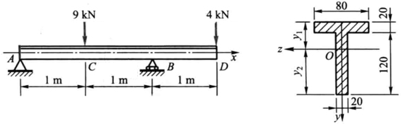

4．已知一点为平面应力状态，过该点两平面上的应力如图所示，应力单位为MPa。求:（1）τ；（2）主应力；（3）最大切应力和相当应力σ_{r3}。
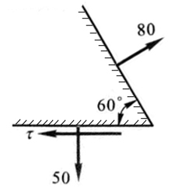

5．如图，直径为d的钢制圆轴，受集中载荷F，P及力偶矩M的作用，许用应力为[σ]。试求：（1）危险截面上的内力，危险点的位置及该点应力状态图；（2）危险截面横截面上的最大正应力σ_{max}和最大切应力τ_{max}；（3）按第三强度理论校核圆轴强度的强度条件。
6．图示梁及柱的材料都是Q235钢，，。梁为工字钢，其高，，，截面面积，竖杆为40mm×50mm的矩形截面柱，，，。确定梁和柱在此荷载作用下安全工作的安全因数。（由Q235钢制成的中柔度压杆，；不考虑轴向变形）

试题结束

